Załącznik nr 1

Opis przedmiotu zamówienia

Przedmiotem zamówienia jest przygotowanie, wykonanie i dostarczenie materiałów edukacyjno-promocyjnych zgodnie z wymaganiami techniczno-ilościowymi określonymi poniżej:

Zadanie I

  - Miasteczka kolejowe (zestawy):
  - zestaw znaków pionowych składający się ze znaku, słupka i podstawy,
  - znaki drogowe wykonane z materiału PCV w rozmiarach grupy mini (MI):
- 2 sztuki każdego z wymienionych: A-9, A-10, B-20, D-6, G-2, G-3, G-4,
- 4 sztuki każdego z wymienionych: G-1a, G-1b, G-1c, G-1d, G-1e, G-1f,
- 13 słupków o wysokości 160 cm wykonanych z materiału PCV,
- 13 sztuk podstaw metalowych zapewniających stabilność znaku, również na zewnątrz (w plenerze), przy zmieniających się warunkach atmosferycznych,
- liczba zestawów znaków: 4,
- każdy z zestawów musi być zapakowany w następujący sposób: podstawki, znaki, słupki w oddzielnych, solidnych, drewnianych opakowaniach z uchwytami pozwalającymi na swobodne przenoszenie,
- gumowe maty antypoślizgowe imitujące asfalt – do ułożenia na obszarze 30 m² wg projektu szczegółowego ustalonego z Zamawiającym w dniu podpisania umowy, który obejmuje podstawowe założenia, takie jak:
- imitacja drogi wraz z zakrętami,
- imitacja przejścia dla pieszych,
- imitacja przejazdu kolejowego ze szlabanem i bez szlabanu,
- imitacja skrzyżowania,
- liczba zestawów mat: 2,
- oznakowanie miasteczek kolejowych: logotyp Kampanii Kolejowe ABC oraz elementy graficzne obowiązujące dla Programu Operacyjnego Infrastruktura i Środowisko 2014-2020.

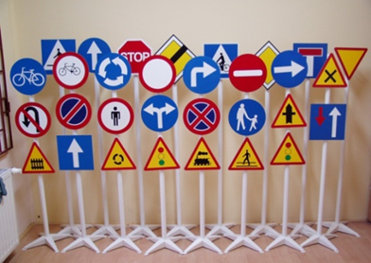

- Zdalnie sterowane edukacyjne modele sygnalizacji znajdujące się przed przejazdami kolejowymi z zaporą (szlabanem):
- wózek z zamykaną komorą na akumulator lub opcja z podłączeniem do prądu,
- pilot np. z transmisją radiową,
- sygnalizacja świetlna oraz dźwiękowa,
- źródło światła: żarówki ledowe,
- kolor światła: czerwone, pulsujące,
- szlaban sterowany za pomocą pilota, synchronizowany ze światłami,
- urządzenie o dużej mobilności (do częstego transportu samochodem),
- rozkładany, łatwy w przenoszeniu oraz montażu, z elementami teleskopowymi,
- połączenia kabli (wtyczki) trwałe, odporne na uszkodzenia, częste podłączanie i rozłączanie oraz transport,
- oznakowanie (naklejki): logotyp UTK, logotyp Kampanii Kolejowe ABC oraz elementy graficzne obowiązujące dla Programu Operacyjnego Infrastruktura i Środowisko 2014-2020,
- liczba: 4
- każdy z sygnalizatorów musi być zapakowany w solidne, metalowe pudła na kółkach z uchwytami pozwalającymi na swobodne przenoszenie.

Zadanie II

  - Węże spacerowe w kształcie pociągu:
- nieprzemakalna tkanina,
- wypełnienie: lekka pianka,
- na wężu znajdują się stałe uchwyty ułatwiające dzieciom ustawienie się w parach,
- liczba uchwytów: 16 oraz po jednym uchwycie z przodu i z tyłu węża (łącznie 18),
- długość węża: 5 metrów,
- nadruk: haft komputerowy,
- oznakowanie: logotyp UTK, logotyp Kampanii Kolejowe ABC, bohater Projektu, hasło Projektu oraz elementy graficzne obowiązujące dla Programu Operacyjnego Infrastruktura i Środowisko 2014-2020,
- liczba: 250.

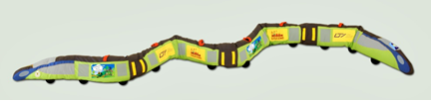

  - Maskotki:
- kształt wg projektu zamawiającego,
- pluszowa, miękka, miła w dotyku,
- wymiary: 12 x 16 x 10 cm (+/- 3 cm),
- nadruk: dowolna trwała,
- oznakowanie:
  - logotyp Kampanii Kolejowe ABC oraz elementy graficzne obowiązujące dla Programu Operacyjnego Infrastruktura i Środowisko 2014-2020,
  - rozmiar obszaru zdobienia: 4 x 2,5 cm (+/- 1 cm),
- liczba: 30 000,
- pakowane w kartony po 50 sztuk.

  - Maskotki duże:
- kształt wg projektu zamawiającego,
- pluszowa, miękka, miła w dotyku,
- wysokość: 40 cm (+/- 3 cm),
- nadruk: dowolna trwała,
- oznakowanie:
  - logotyp UTK, logotyp Kampanii Kolejowe ABC oraz elementy graficzne obowiązujące dla Programu Operacyjnego Infrastruktura i Środowisko 2014-2020,
  - rozmiar obszaru zdobienia: 8 x 4,5 cm (+/- 1 cm),
- do każdej maskotki dołączona tabliczka ze stali nierdzewnej w kolorze srebrnym o wymiarach 10 x 6 cm (+/- 1 cm) z wygrawerowanym laserowo napisem w kolorze czarnym.
- liczba: 600,
- pakowane w kartony po 60 sztuk.

  - Kamizelki odblaskowe:
- materiał fluorescencyjny, poliester 100%, 120g (+/- 10%),
- dwa pasy odblaskowe wykonane ze srebrnej tkaniny zgodnej z normą EN471/2013,
- obszycie lamówką w kolorze kamizelki,
- z przodu zapięcie na rzepy,
- rozmiar: XS, S i M (przeznaczone dla dzieci w wieku 4-6 lat, 7-9 lat, 10-13 lat),
- kolor: żółty,
- kamizelka zgodna z normą EN471/2013,
- nadruk: pełny kolor – sublimacja,
- oznakowanie:
  - przód: logotyp UTK, logotyp Kampanii Kolejowe ABC oraz elementy graficzne obowiązujące dla Programu Operacyjnego Infrastruktura i Środowisko 2014-2020,
  - tył: bohater Projektu, hasło Projektu,
- liczba: 30 000 (XS – 12000, S – 10000, M – 8000),
- pakowane w kartony po 50 sztuk.

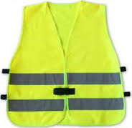

  - Samozaciskowe opaski odblaskowe:
- budowa:
  - blaszka samozaciskowa zalaminowana odblaskową folią pryzmatyczną,
  - spód materiał typu flock w różnych kolorach (żółty, odcienie pomarańczowego, czerwony, fioletowy, srebrny, niebieski, zielony), łagodny dla dłoni,
  - wewnątrz opasek dodatkowe warstwy folii PCV chroniące pryzmat przed zniszczeniem/ przetarciem,
- wymiary: 34 x 3 cm (+/- 5mm),
- nadruk: tampodruk,
- wymiary nadruku: 20 cm (+/- 5mm),
- oznakowanie: logotyp UTK, logotyp Kampanii Kolejowe ABC, bohater Projektu, hasło Projektu oraz elementy graficzne obowiązujące dla Programu Operacyjnego Infrastruktura i Środowisko 2014-2020,
- liczba: 30 000,
- pakowane w kartony po 50 sztuk w jednym kolorze.

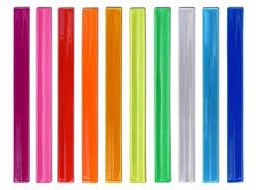

  - Zawieszki odblaskowe:
- kształt wg projektu Zamawiającego,
- wykonane z folii fluorescencyjnej,
- wypełniacz sztywny PCV,
- wymiary: około 10 cm,
- nadruk: tampodruk, jednostronny (pełny kolor),
- oznakowanie: logotyp UTK, logotyp Kampanii Kolejowe ABC oraz elementy graficzne obowiązujące dla Programu Operacyjnego Infrastruktura i Środowisko 2014-2020,
- liczba: 30 000,
- pakowane w kartony po 50 sztuk.

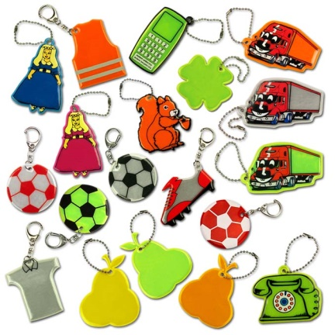

  - Kredki:
- drewniane kredki w dwunastu kolorach zapakowane w poręczny kartonik z okienkiem,
- materiał: drewno,
- opakowanie: karton,
- kolor: naturalny,
- wymiary: 90 x 90 x 8 mm,
- minimalna długość: 9-15 cm,
- średnica: 0,8-1 cm,
- średnica rysika: 0,3 cm,
- nadruk: dowolną trwałą techniką (pełny kolor),
- korpus: drewniany,
- oznakowanie: logotyp UTK, logotyp Kampanii Kolejowe ABC, bohater Projektu, hasło Projektu oraz elementy graficzne obowiązujące dla Programu Operacyjnego Infrastruktura i Środowisko 2014-2020,
- liczba opakowań: 30 000,
- pakowane w kartony po 50 sztuk.
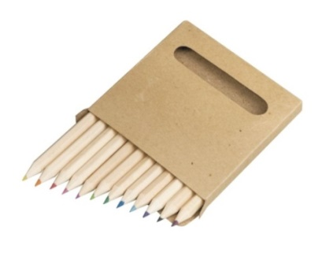

  - Worki odblaskowe
- worek na buty lub strój gimnastyczny w różnych kolorach (żółty, czerwony, niebieski, zielony),
- dzianina fluorescencyjna,
- Wzmocnione rogi worka z naszytymi odblaskami,
- taśma srebrna odblaskowa zgodna z normą EN471/2013,
- nadruk: pełny kolor – sublimacja, jednostronny,
- oznakowanie: logotyp UTK, logotyp Kampanii Kolejowe ABC, bohater Projektu, hasło Projektu oraz elementy graficzne obowiązujące dla Programu Operacyjnego Infrastruktura i Środowisko 2014-2020,
- liczba worków: 30 000,
- pakowane w kartony po 50 sztuk.
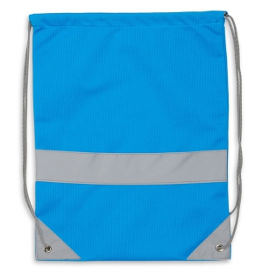
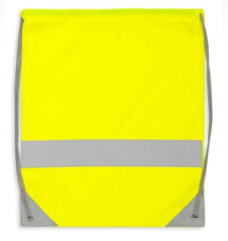

  - Bloki papieru kolorowego A4:
- format: A4 (21 x 29,7 cm),
- kolory: mix kolorów,
- kartka w pełnym, jednakowym kolorze,
- gramatura: 80-100 g/m2,
- okładka: karton kredowy 300g,
- oznakowanie: logotyp UTK, logotyp Kampanii Kolejowe ABC, bohater Projektu oraz elementy graficzne obowiązujące dla Programu Operacyjnego Infrastruktura i Środowisko 2014-2020, umiejscowione na okładce,
- liczba kartek w bloku: 30,
- liczba bloków: 600.

  - Bloki papieru białego A4:
- format: A4 (21 x 29,7 cm),
- kolor: biały,
- gramatura: 80-100 g/m2,
- okładka: karton kredowy 300g,
- oznakowanie: logotyp UTK, logotyp Kampanii Kolejowe ABC, bohater Projektu, elementy graficzne obowiązujące dla Programu Operacyjnego Infrastruktura i Środowisko 2014-2020, umiejscowione na okładce,
- liczba kartek w bloku: 30,
- liczba bloków: 600.

  - Bloki papieru białego A3:
- format: A3 (29,7 x 42 cm),
- kolor: biały,
- gramatura: 80-100 g/m2,
- okładka: karton kredowy 300g,
- oznakowanie: logotyp UTK, logotyp Kampanii Kolejowe ABC, bohater Projektu, elementy graficzne obowiązujące dla Programu Operacyjnego Infrastruktura i Środowisko 2014-2020, umiejscowione na okładce,
- liczba kartek w bloku: 30,
- liczba bloków: 600.

